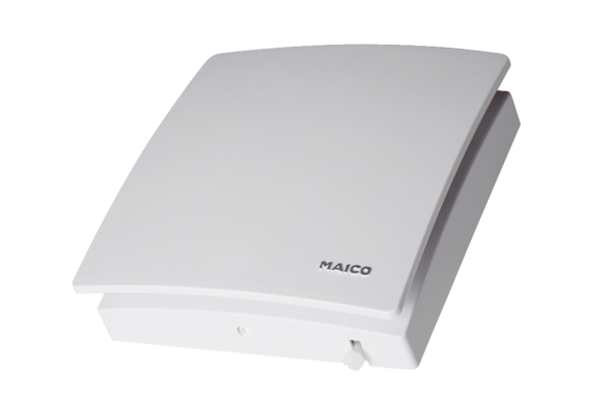Fermeture intérieure, électrique AE 15/1Unité de conditionnement : 1 pièceGamme: A
Numéro de référence : 0151.0401Fabricant : MAICO

